荥阳市公共资源交易平台
投标清单制作手册

编写时间：2019/5/28

一、投标清单转换工具操作指南

1、环境要求
1.1、操作系统要求：
Windows XP /Win7/Win10 下均可运行，建议使用Win 7旗舰版本。
1.2、辅助软件：
微软Office2007或以上版本,若没有预先安装，则会影响到软件某些功能的正常使用（建议安装Office2010）。（注：WPS不能替代Office）

2、软件安装
软件采用向导式安装界面，右键以管理员身份运行安装程序进入欢迎页面，点击<下一步>进入用户协议的界面。

如用户在阅读许可协议后，同意许可协议的内容，点击<下一步>。
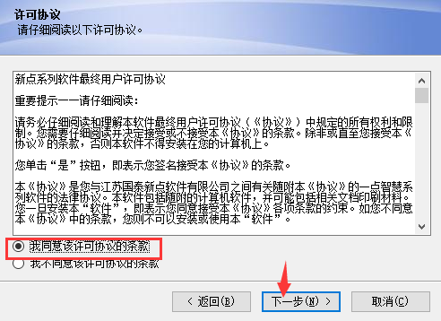
选择软件安装的路径后，点击<下一步>。建议选择默认路径。确认安装的信息，如还需更改，点击<返回>，可回到前面的界面进行更改，如不需要更改，直接点击<下一步>进入开始安装界面，进度条会显示软件安装的完成情况。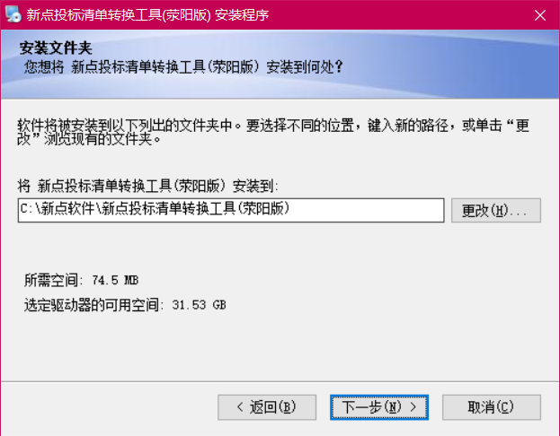

软件提示安装成功后，点击下方<完成>按钮，软件安装完成。

3、投标工具使用准备工作（重要）
首先，找到安装完成的招标清单转换工具快捷按钮，右键点击招标清单转换工具
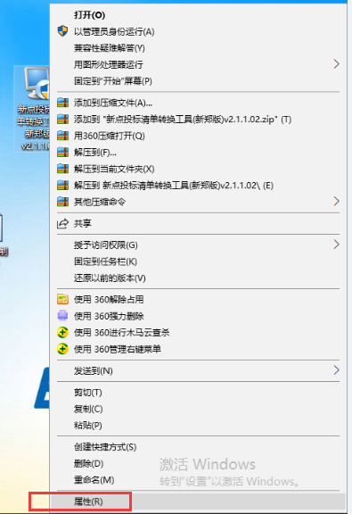
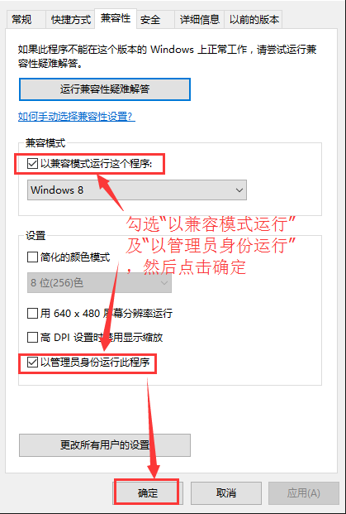

4、新建投标项目
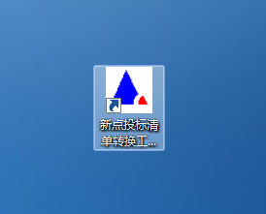
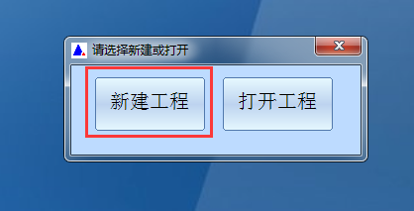
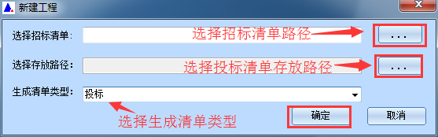
招标清单文件格式：16定额招标清单文件格式为*eynzbx。如何获取招标清单文件，或控制价清单文件，请看下面描述。
投标清单文件格式：16定额投标清单文件格式为*eyntbx
注：代理机构编制控制价清单文件时生成清单类型应选择“控制价”，投标单位编制投标清单文件时，清单类型应选择“投标”。
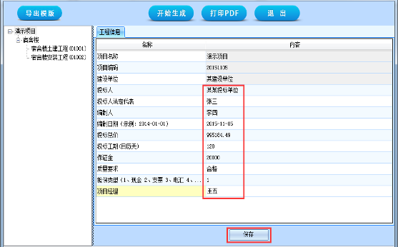

如何获取*eynzbx格式的招标清单文件：2.1安装最新版投标文件制作软件后桌面会出现程序，如下图
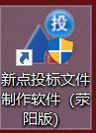
2.2、打开“文件查看工具”后，选择对应的招标文件，或澄清文件，或控制价文件，请按照下图中标注的提示进行操作：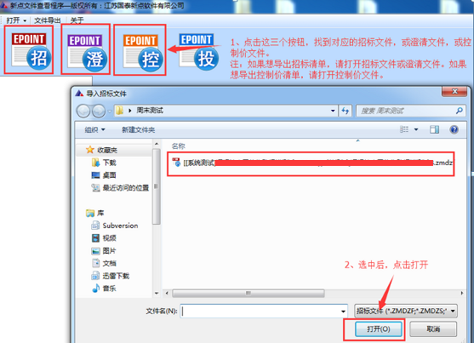
2.3、点击上方“文件导出”按钮，选择需要导出的位置。
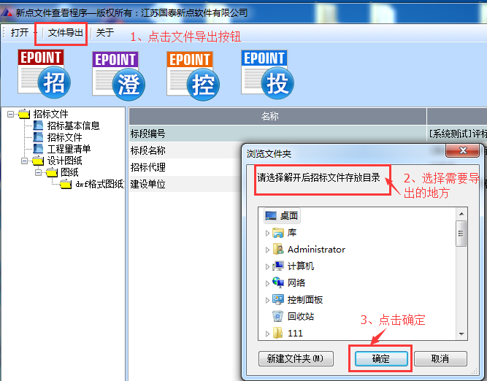
2.4、打开程序自动生成的文件夹，这里程序随机生成的文件夹名称为“164158”，里面存放的有本标段相应的eynzbx格式的工程量清单、PDF格式的工程量清单、PDF格式的招标文件。至此，就从招标文件，或答疑澄清文件，或控制价文件中获取到了清单文件。
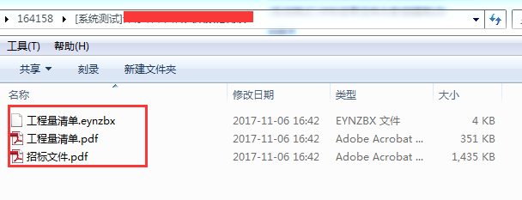

5、导入投标excel清单
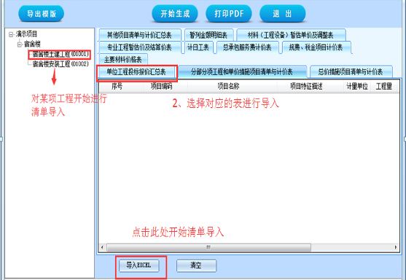
选择清单报表文件所在位置，选择对应的清单表，点击“打开”，开始对清单文件数据的属性进行调整。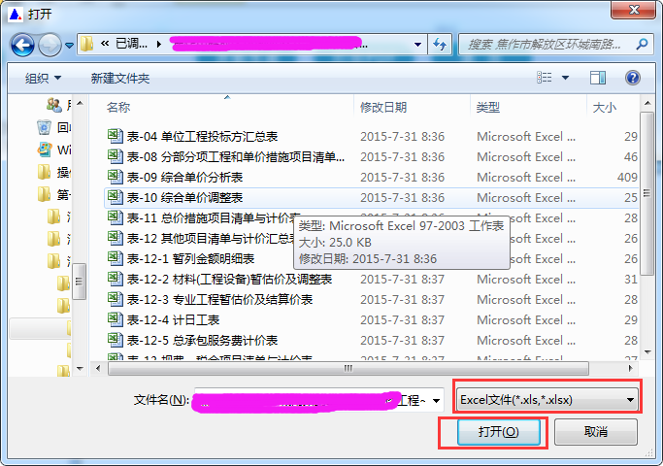
汇总表属性调整时，除了下图中的几项需要准确对应属性名称，其他需要显示在系统里的项都必须选择“其他费用（不在工程造价内）”以避免造价翻倍,不需要显示的均选择“无效行”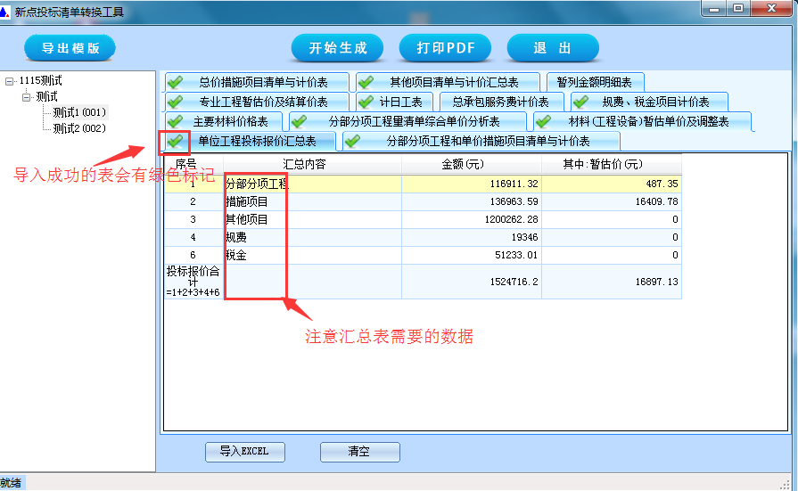
投标报价合计与控制价报价合计选择属性时均选择“工程造价”
再以其他项目清单与计价汇总表为例演示：
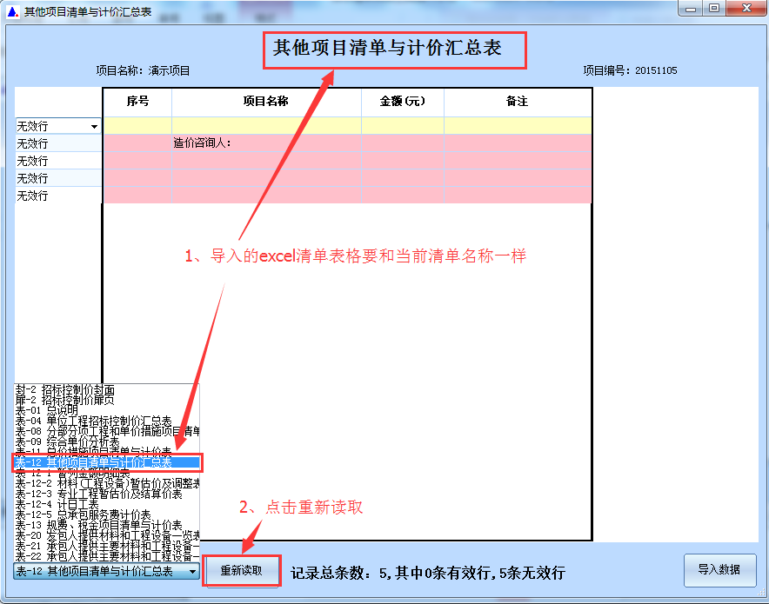
检查左侧系统识别出的属性类别是否与清单内容名称一致，不一致时需要手动调整一致（每张表导入时都是如此，此步骤非常重要，务必对应准确，特别是总价措施和规费税金报表），设置调整完成之后，点击导入数据按钮，如下图：
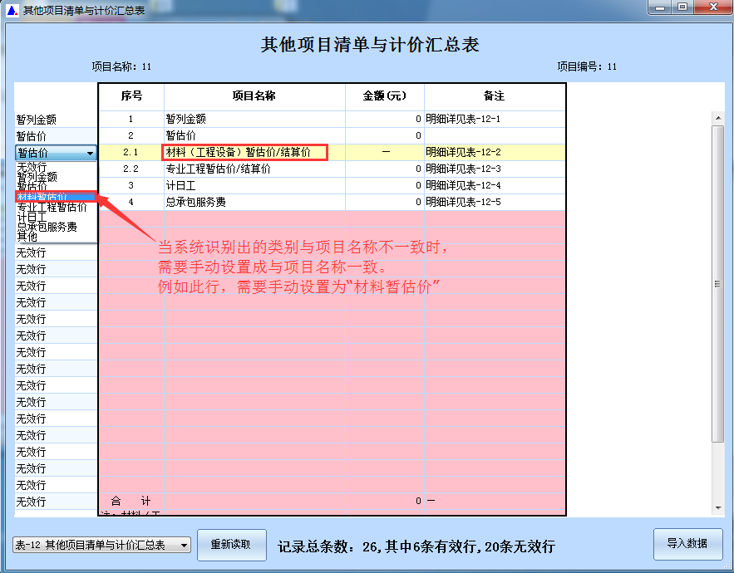
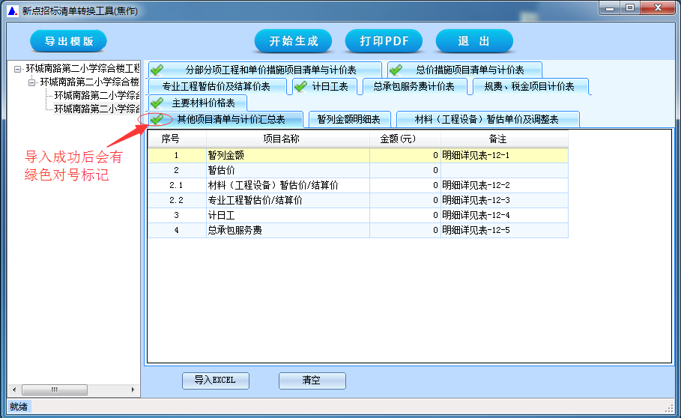
至此完成其他项目清单计价汇总表的转换
如下图所示，在获取到分部分项excel清单后，需要将无用的行设置成无效行（即删除）。界面正下方会显示该分部分项excel表格的总记录条数，有效行数和无效行数。设置完成之后，点击右下角导入数据按钮即可完成分部分项清单导入。
注：系统会自动识别无效行和清单项，个别特殊的“不规范补充清单”行可能需要手动设置，请着重检查（如：CB001这种补充清单）。
同时清单里的分部标题需要手动设置为“清单标题”，最后一个清单标题“措施项目要手动调整为“无效行或者措施标题”，一定不能错误的选择为“清单标题”。
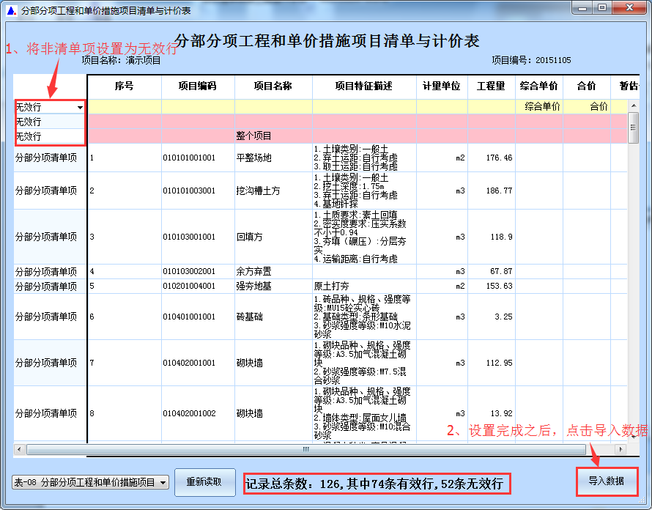
将所有清单文件导入完成后开始投标清单文件的生成。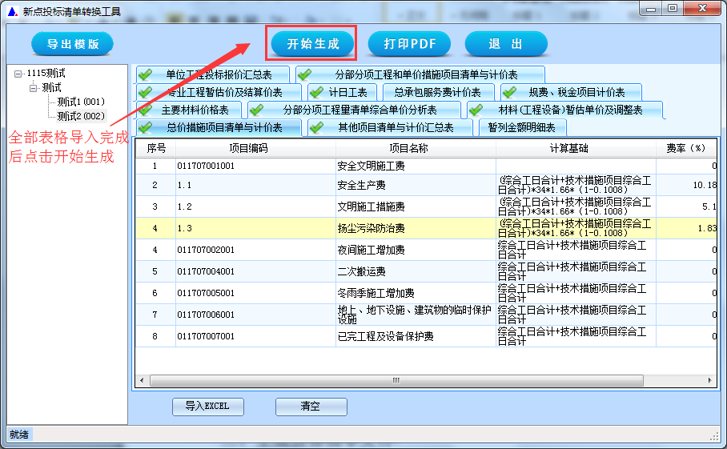
特别说明：所有Excel导入之前都需要查看是否有合并单元格的情况存在，必须保证报表表头上方的字母一个字母对应一列数据

6、生成电子投标清单
选择生成文件所要存放的路径，最后生成电子格式的投标清单文件。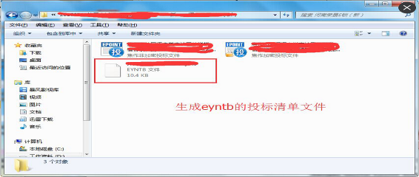
注： 16定额投标清单文件为eyntbx格式

二、使用与系统配套的新点清单造价软件组价，可以直接生成上述格式的控制价清单和投标清单文件。
技术支持：宋：18538786662
服务时间：同交易中心工作时间

